Внимание!
Уважаемые родители, прежде чем начать занятие ознакомьтесь с рекомендациями представленными в статье «Как заниматься с ребенком дома?»
Тема: «Космос» 06.04-12.04
Тема «День космонавтики»
младший возраст
1. Побеседуйте с ребенком о том, что 12 апреля мы отмечаем День космонавтики. Помогите ребенку ответить на вопросы:
- Что такое космос? (Космос окружает землю и другие планеты.)
- Как можно попасть туда? (Туда можно попасть на космическом корабле.)
- Кто был первым космонавтом? (Первым космонавтом был Юрий Гагарин.)

2. Рассмотрите с ребенком рисунок 11 и помогите составить рассказ по нему с
помощью вопросов:
- Кого ты видишь на картинке? (Я вижу на картинке космонавта.)
- Что он делает? (Он стоит около космического корабля и машет рукой.)
- Куда полетит космонавт? (Он полетит в космос.)
3. Выучите с ребенком стихотворение.
Ракета
Мы построили ракету.
Как же трудно было это!
Мы трудились целый вечер.
Раздобыли где-то свечи
И мотор от кофемолки,
И для флага шарф из шелка.
Все! Достроили! Ура!
Входит мама: «Спать пора!
Ночью дети подрастают.
Без ракет во сне летают».

4. Рассмотрите с ребенком рисунок 12 и попросите его составить предложение по каждой картинке. Это позволит поупражнять его в употреблении предлогов.
Например. Космонавт идет к ракете. Космонавт стоит около ракеты. Космонавт входит в ракету. Космонавт смотрит из иллюминатора. Если ребенок затрудняется, помогите ему вопросами:
Куда идет космонавт?
Где стоит космонавт?
Куда входит космонавт?
Откуда смотрит космонавт? 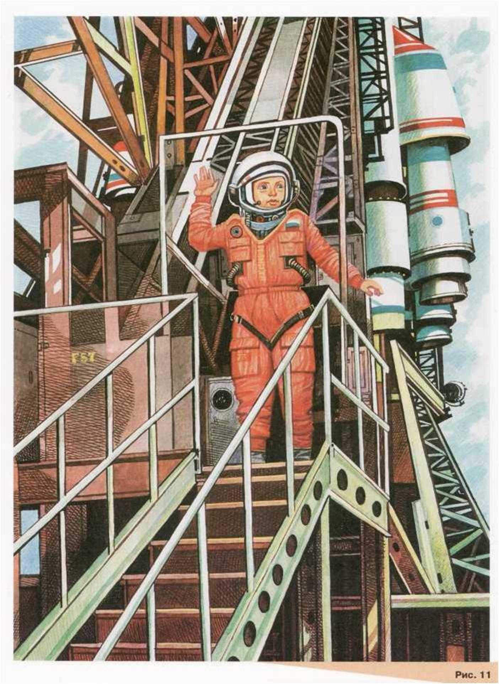
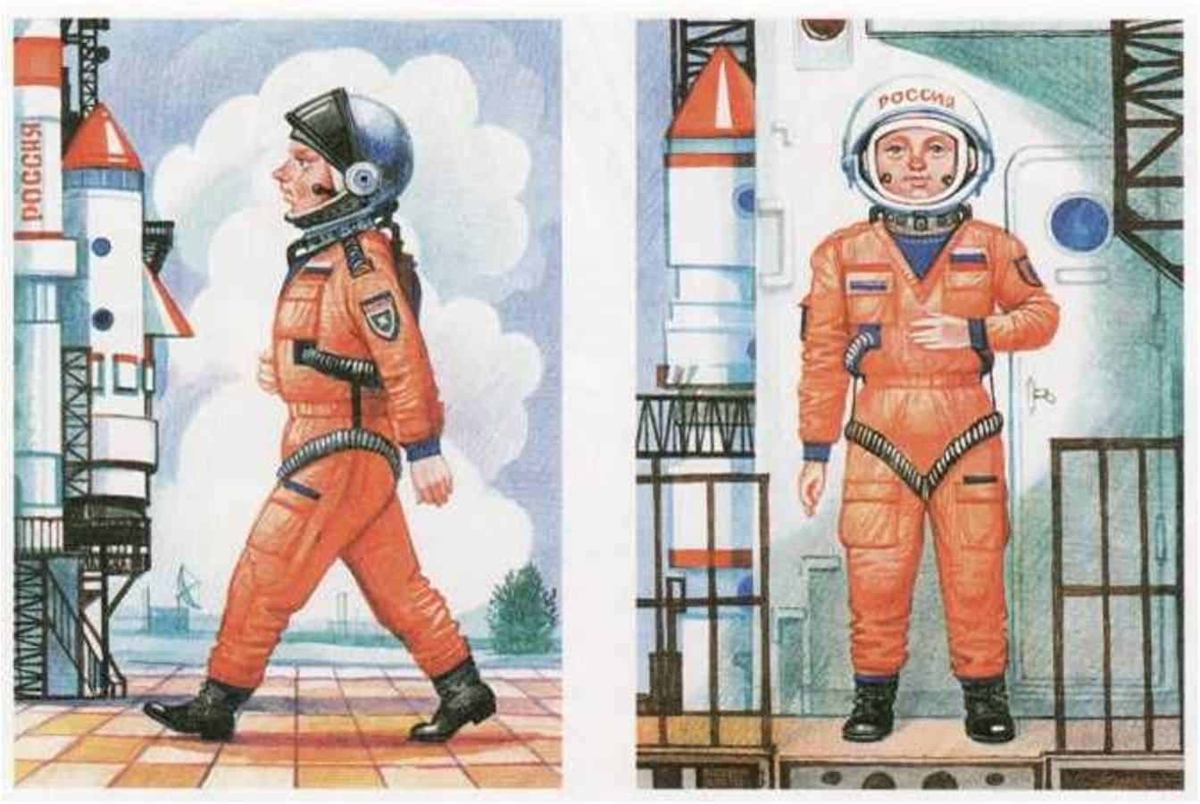

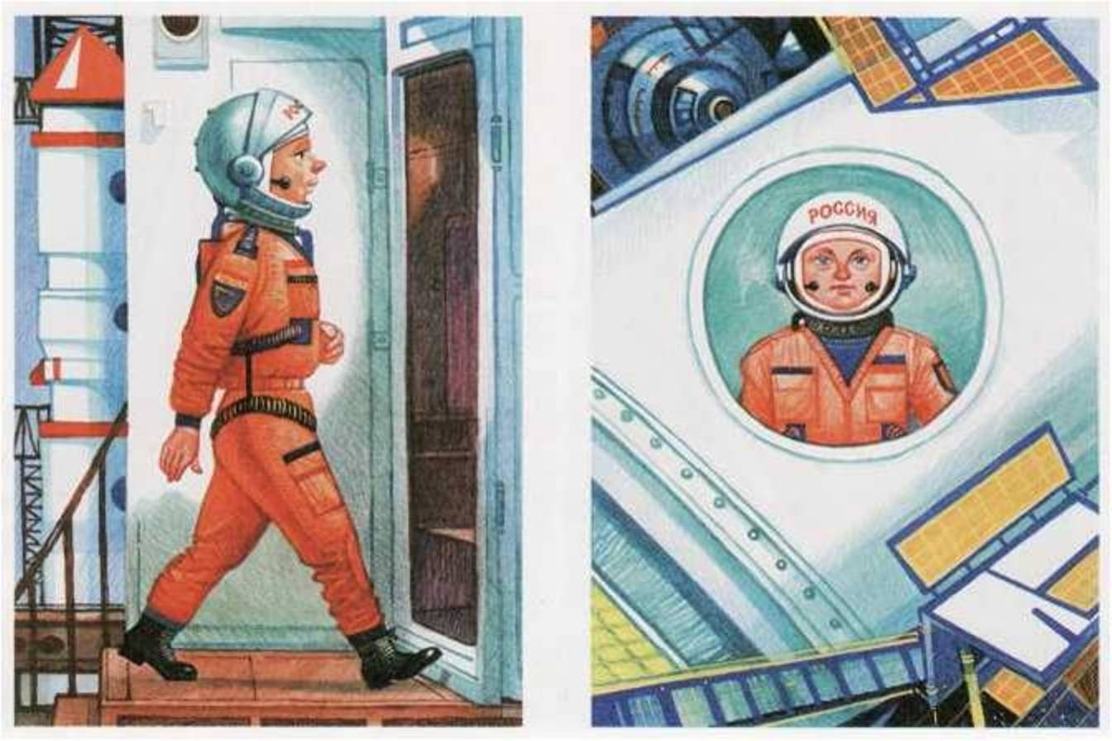

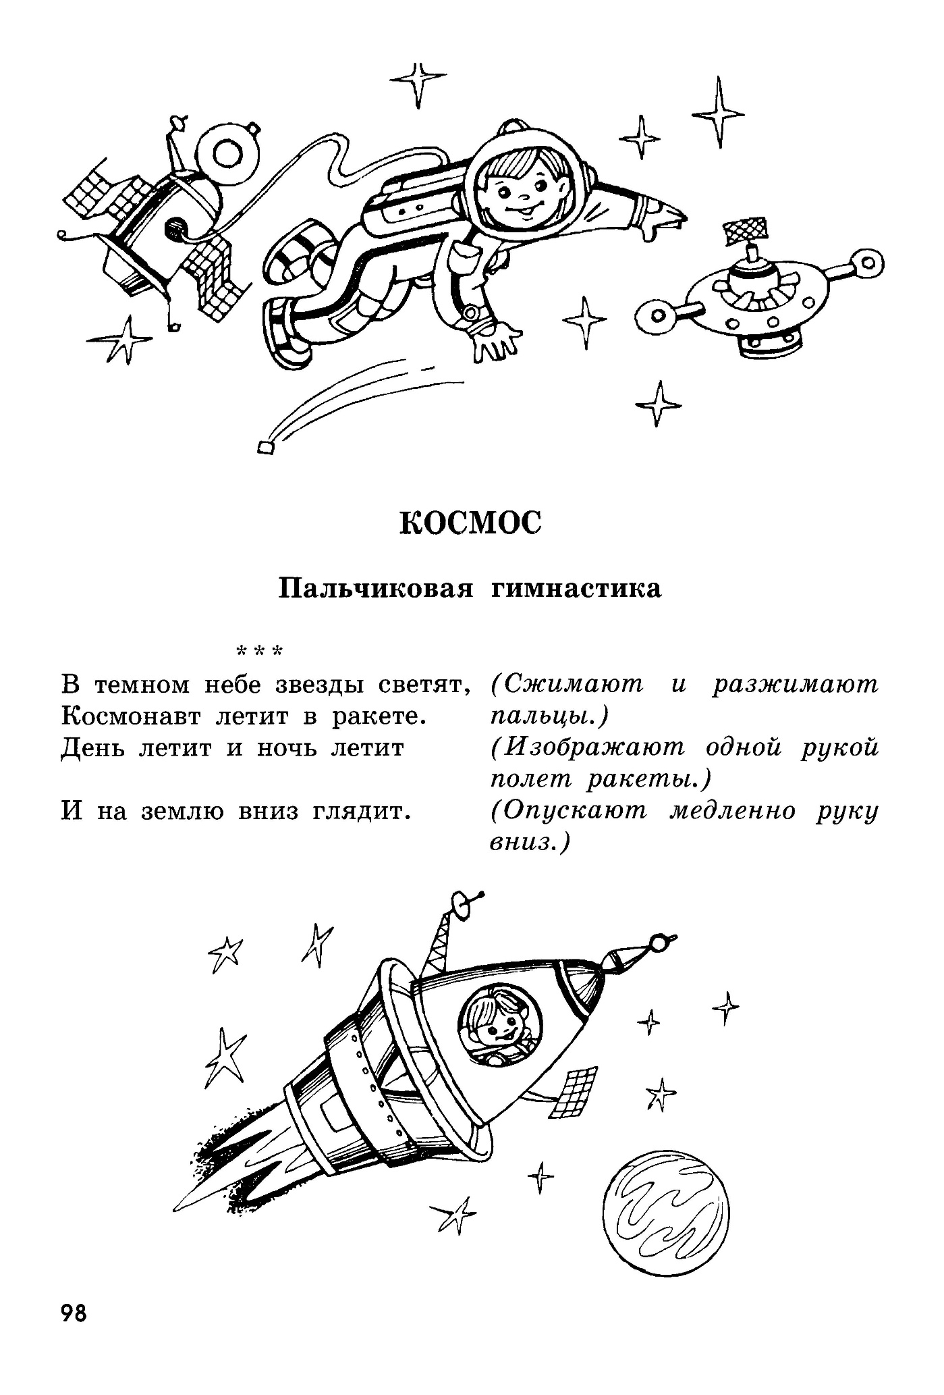
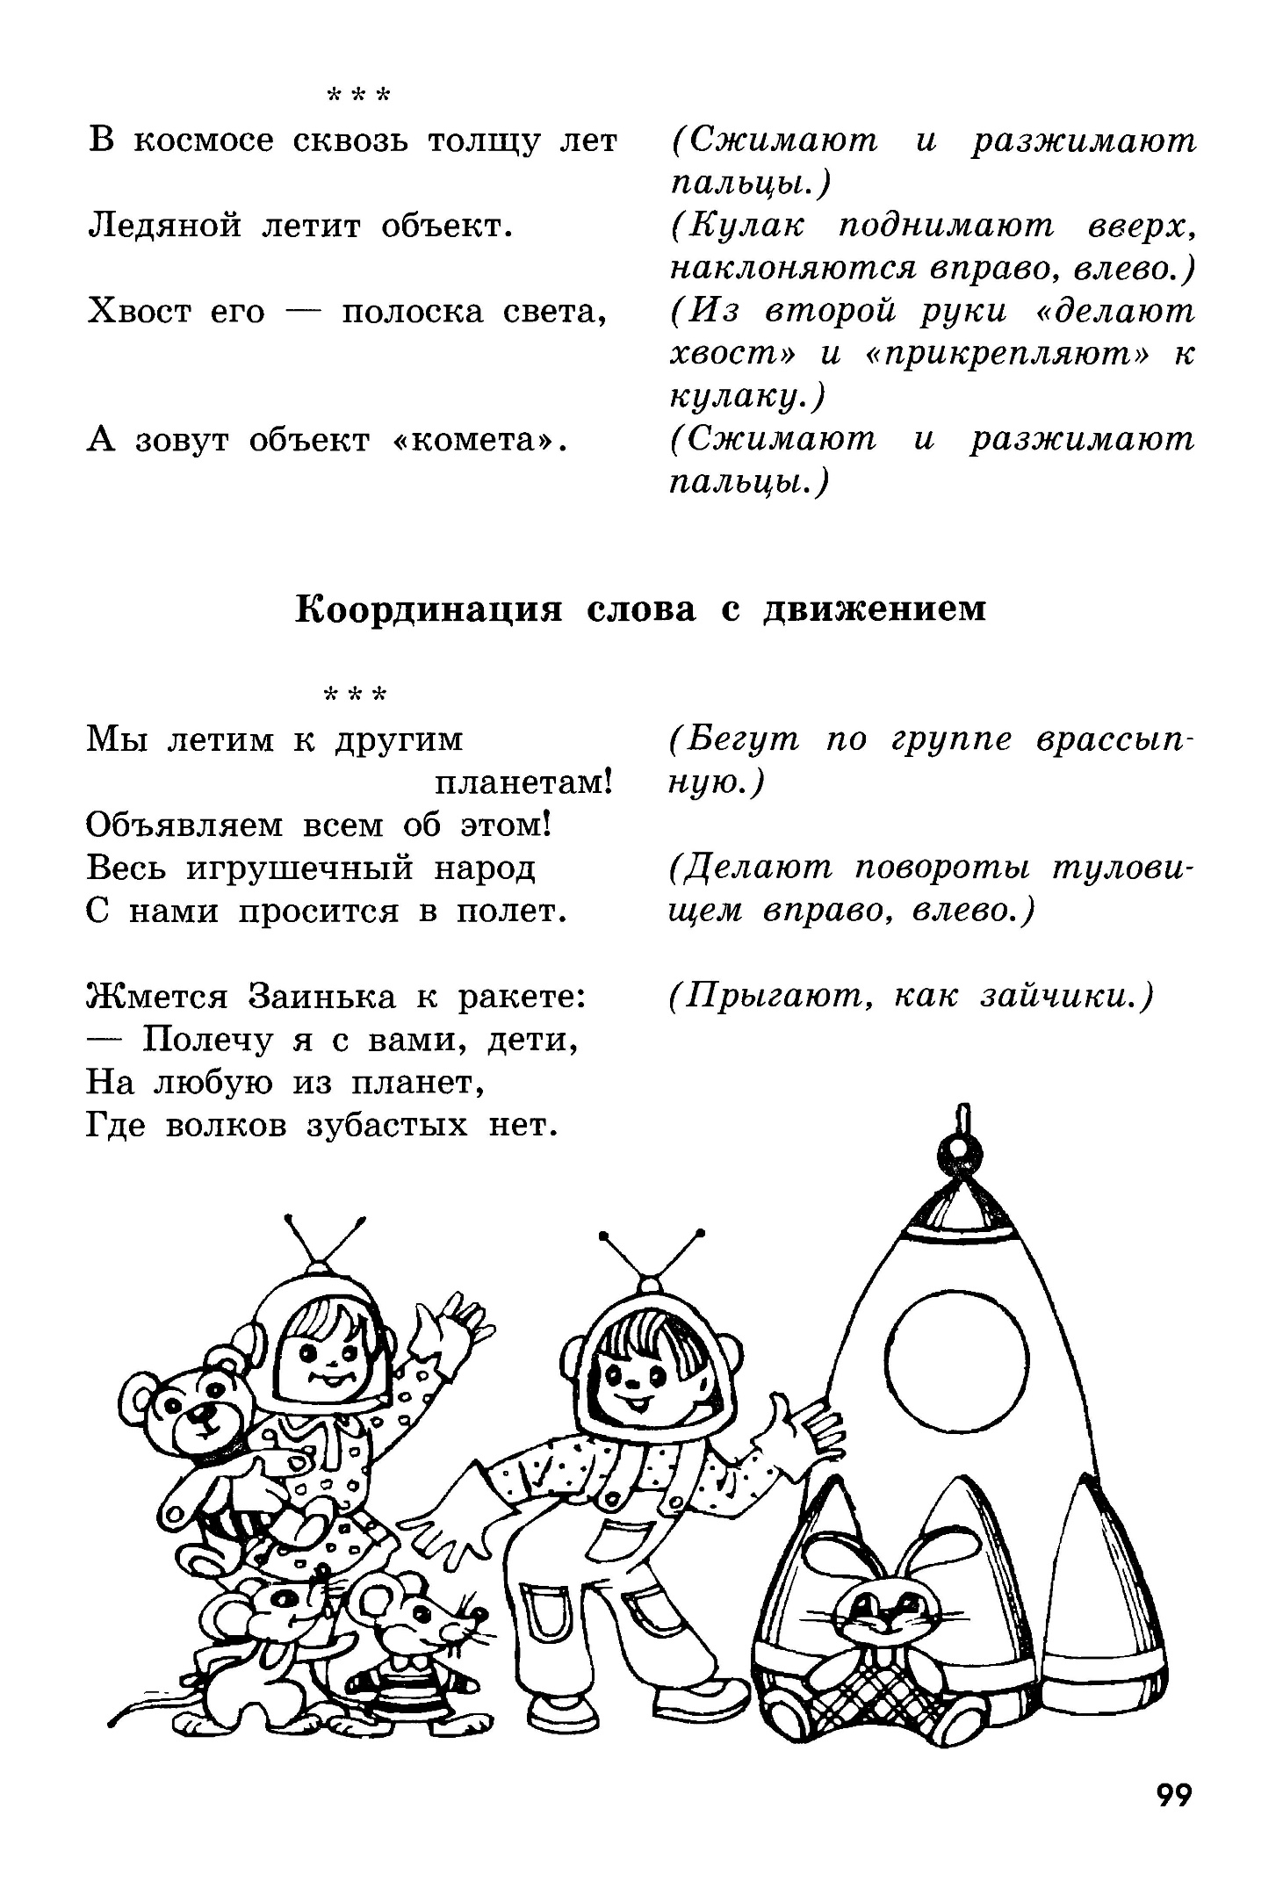

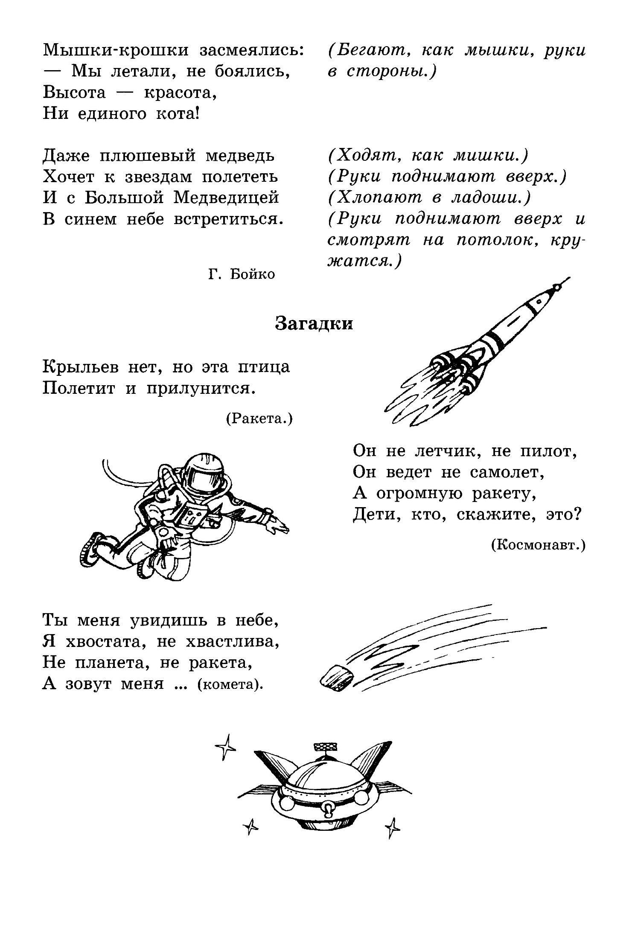

Тема «Космос» средний возраст
1. Побеседуйте с ребенком о том, что 12 апреля мы отмечаем День космонавтики. Помогите ребенку ответить на вопросы:
- Что такое космос?
- Безвоздушное пространство вокруг Земли и других планет.
- Как можно попасть туда?
- На космическом корабле.
- Что люди запускают в космос?
- Ракеты, космические корабли, космические станции, спутники, которые помогают узнавать погоду, спутники, которые помогают найти дорогу автомобилям.
- Кто был первым космонавтом?
- Юрий Алексеевич Гагарин.
- Кто был первой женщиной- космонавтом?
- Валентина Владимировна Терешкова
2. Выучите с ребенком стихотворение «Ракета». Следите за правильным произношением окончаний, слоговой структурой и интонационной выразительностью.

РАКЕТА
Мы построили ракету. Как же трудно было это!
Мы трудились целый вечер, Раздобыли где-то свечи, И мотор от кофемолки, И для флага шарф из шелка. Все! Достроили! Ура! Входит мама: «Спать пора! Ночью дети подрастают, Без ракет во сне летают».
- Пусть ребенок разделит на слоги следующие слова с помощью отхлопывания: кос-мос, ра-ке-та, кос-мо-навт, Зем-ля, пла-не-та.
- Предложите ребенку сначала отгадать, а потом выучить загадку. Объясните значение незнакомых образных выражений.
Распустила алый хвост, Улетела в стаю звезд. Наш народ построил эту Межпланетную... (ракету).
5. Потренируйте ребенка в образовании однокоренных слов от слова космос. Поиграйте в игру с мячом «Одна семейка». Вы бросаете ребенку мяч и задаете вопрос; он ловит мяч, отвечает на ваш вопрос и возвращает мяч вам. В конце игры обратите внимание ребенка на то, как похожи слова космос, космонавт, космический.
- Как называется пространство вокруг земли? — Космос.
- Как называют человека, который летает в космос? — Космонавт.
- Какой корабль летает в космос? — Космический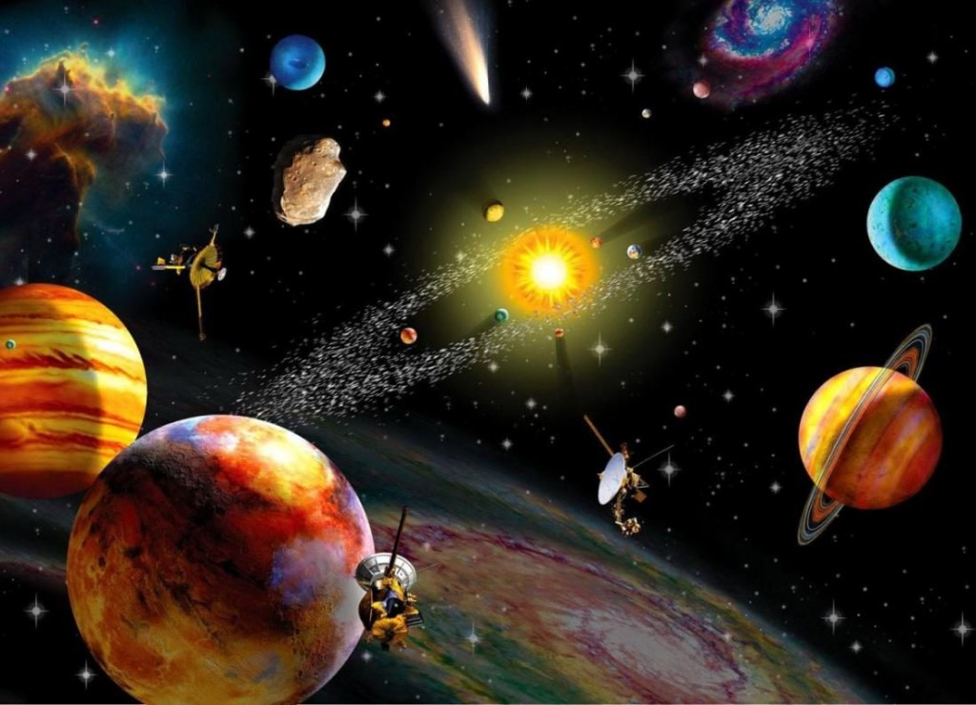

Лексическая тема: «Космос».

Старший, подготовительный возраст

Расширение словарного запаса детей
Объясните значение незнакомых слов, по возможности покажите изображения предметов или явлений
Предметный словарь:
Земля, Луна, Солнце, Марс, Большая Медведица, небо, небосвод, облако, космос, космонавт, земляне, марсиане, инопланетянин, планета, звезда, корабль, ракета, спутник, луноход, комета, созвездие, станция, скафандр, отсек, невесомость, туманность, телескоп, астроном, затмение, орбита, планетарий
Глагольный словарь:
светить, сверкать, мерцать, лететь, падать, взлетать, приземляться, прилуняться, отражать
Словарь признаков:
солнечный, лунный, земной, звёздный, космический, искусственный, межзвёздный, межпланетный, бесстрашный, находчивый, волевой, целеустремлённый
Словарь наречий:
быстро, стремительно, далеко, высоко, ярко, темно, тесно

Лексико-грамматические игры и упражнения:
- «Сосчитай до пяти» (упражнение в согласовании числительных с прилагательными и существительными: один искусственный спутник, два искусственных спутника…, пять искусственных спутников; одно яркое созвездие…; одна космическая станция…).
- «Скажи наоборот» (упражнение в точном подборе слов-антонимов: далеко – близко, высоко -…, темно - …, ярко - …, тесно - …, улететь - …, взлетать - …).
- «Где какой грунт?» (упражнение в подборе прилагательных, образованных от существительных: на Земле – земной, на Луне - …, на Солнце - …, на Марсе - …, в космосе - …, на звезде - …).
- «Распутай путаницы» Расположи слова так, чтобы получилось понятное предложение (упражнение в согласовании слов в предложении: Луна, вращаться, Земля, вокруг. Земля, меньше, Луна. Земля, Луна, спутник, это. Космическая, облетать, станция, Земля, вокруг).
- Исправь предложения
Сел наш космонавт на ракету и полетел.
Космический корабль приводнился в степи.
3 Что общего и чем отличаются?
Солнце и лампа.

4.Развитие логического мышления, игра «Четвертый лишний»
Слова:
Марс, Земля, ракета, Сатурн
Солнце, Луна, звезда, лампа
Ракета, спутник, луноход, ледоход
Дети отвечают, какое слово лишнее и объясняют почему

Развитие связной речи:

- Пересказ рассказа «Почему Солнце всходит и заходит?»
Утром Солнце всходит на востоке, а вечером заходит на западе. Кажется, что Солнце движется вокруг Земли. На самом же деле Земля вращается вокруг своей оси. В течение суток каждая часть Земли. Например, Россия, один раз оказывается на солнечной стороне планеты – и у нас наступает день. В другой раз - на тёмной, и у нас наступает ночь.
М. Булл

Вопросы: 1. Почему кажется, что Солнце движется вокруг Земли?
2. Что происходит на самом деле?

Развитие общей моторики
Подвижная игра «Космонавты»
(дети выполняют движения соответственно тексту):

Вы сегодня космонавты.
Чтоб отправиться в полёт,
Надо сильным быть и ловким.
Начинаем тренировку:
Штангу с пола поднимаем,
Крепко держим и бросаем.
Быстро бегаем, потом
Приседаем и встаём.
Теперь отправимся на Марс,
Звёзды, в гости ждите нас.
Три, два, один…летим!
В невесомости плывём
Мы под самым потолком.
Повороты влево, вправо –
Всё рассмотрим мы с тобой
И отправимся домой!
Из полёта возвратились
И на землю приземлились.
Т.Ю. Бардышева, Е.Н. Моносова

Развитие мелкой моторики
Пальчиковая гимнастика «Вокруг Земли»
Вокруг Земли Луна летает | Ребёнок держит в ведущей руке 2 грецких ореха и вращает их одним вокруг другого.
А вот зачем – сама не знает. | Смена руки.
О.Крупенчук

Мультфильмы о космосе

Мультик про космос Какие есть планеты Развивающие мультфильмы для детей https://yandex.ru/video/preview/?filmId=7751676498151625304&text=мультфильмы%20о%20космосе%20для%20детей%20дошкольного%20возраста&path=wizard&parent-reqid=1586007594683699-719087685405489793100282-prestable-app-host-sas-web-yp-146&redircnt=1586007627.1
Астрономия для детей. https://youtu.be/71gTPeL4lDc Планеты и звезды солнечной системы. Планеты солнечной системы для детей! Учим названия планет

Наука для детей - Все о космосе и звёздах. Сборник | Смешарики Пинкод

Ми-ми-мишки - Приключения в космосе! 🚀 Сборник серий – Мультики
Средняя группа

Мультики для девочек - МАШИНЫ ОДЕЖКИ 🚀 Летим в космос!

(Серия 20) младшая группа

Мурзи́лка на спу́тнике» — первый советский широкоэкранный мультипликационный фильм, созданный в 1960 году по сценарию Л. А. Аркадьева... Мультфильм о приключениях корреспондента Мурзилки, который должен узнать почему плачет мальчик. А оказалось, что он не плачет, а думает о том почему нам дорог первый в мире спутник. И тут Мурзилка предложил заглянуть в историю. Средняя группа

